УДОСТОВЕРЕН
ЮФКВ.30165-01-УЛ

Программное обеспечение поддержки
МОДУЛЯ Nm Stick
Инструкция по применению
ЮФКВ.30165-01 93 01
(ЮФКВ.30165-01 93 01-001ФЛ)
Листов 14

Литера
СОДЕРЖАНИЕ
1. Назначение и состав комплекта файлов 3
2. Применение комплекта файлов 4
2.1. Установка ПО поддержки для ОС Windows 4
2.2. Удаление ПО поддержки для ОС Windows 11
2.3. Установка ПО поддержки для ОС Linux 12
2.4. Удаление ПО поддержки для ОС Linux 13

Назначение и состав комплекта файлов
Программное обеспечение (ПО) поддержки модуля NM Stick имеет исполняемые и исходные файлы для работы с персональным компьютером под управлением операционных систем Windows и Linux следующих версий:
- Windows 7, Windows 10;
- CentOS 6, CentOS 7;
- Debian 8, Debian 9, Debian 10;
- Ubuntu 16.04, Ubuntu 18.04.
Модуль NM Stick поставляется готовым к работе с ПО поддержки и дополнительных операций программирования не требует (код начальной инициализации записан в микросхему ПЗУ модуля).

Применение комплекта файлов
Комплект программного обеспечения поддержки модуля NM Stick состоит из следующих файлов:
- загрузчик программного обеспечения поддержки модуля NM Stick — NM_Stick_support.exe (для операционной системы (ОС) Windows);
- архив с загрузчиком программного обеспечения поддержки модуля NM Stick — NM_Stick_support.zip (для ОС Linux).

Установка ПО поддержки для ОС Windows
Для установки ПО поддержки модуля NM Stick необходимо запустить файл NM_Stick_support.exe и разрешить выполнение от имени администратора (может понадобиться пароль Администратора).
Шаг №1 — необходимо выбрать язык установки (см. рис. Рисунок 1).
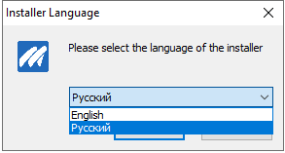
Рисунок 1 – Выбор языка установки
Шаг №2 — обходимо ознакомиться с рекомендациями по установке и нажать кнопку «далее» (см. рис. Рисунок 2).
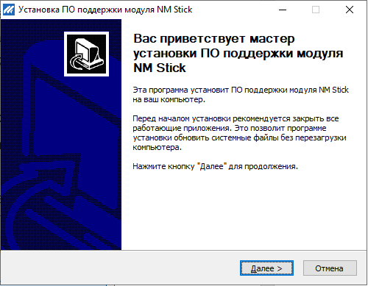
Рисунок 2 – Рекомендации по установке
Шаг №3 — Ознакомление с лицензионным соглашением. Необходимо прочитать лицензионное соглашение и в случае, если пользователь принимает условия соглашения, необходимо установить флажок «Я принимаю условия соглашения» и нажать кнопку «Далее» (см. рис. Рисунок 3).
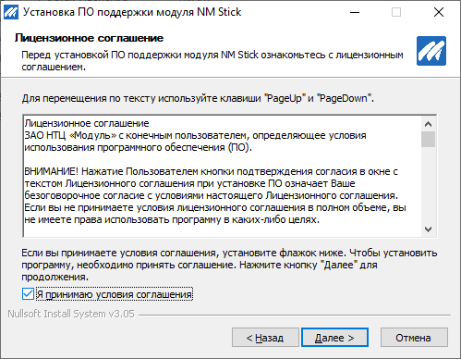
Рисунок 3 – Лицензионное соглашение
Шаг №4 — Ознакомление с устанавливаемыми компонентами программного обеспечения. Список устанавливаемых компонентов отображается в белом окне, справа от него в окне «Описание», можно прочитать краткое описание компонента при наведении на него. В случае если пользователь согласен установить все перечисленные компоненты, необходимо нажать кнопку «Далее» (см. рис. Рисунок 4).
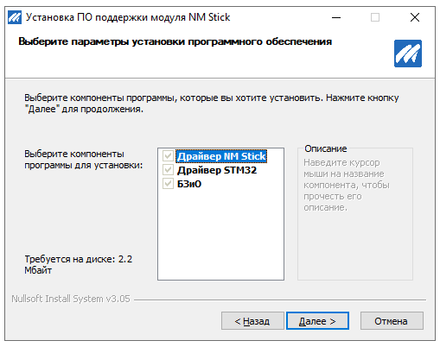
Рисунок 4 – Компоненты устанавливаемого ПО
Шаг №5 — Выбор пути установки ПО. По умолчанию ПО устанавливает в C:\Program Files\Module\NMStick\. Если этот путь устраивает пользователя, для продолжения установки необходимо нажать кнопку «Установить» (см. рис. Рисунок 6). Для выбора другого пути для установки ПО необходимо нажать кнопку «Обзор» и самостоятельно выбрать путь для установки (см рис. Рисунок 5), после чего нажать кнопку «Установить», для продолжения установки.
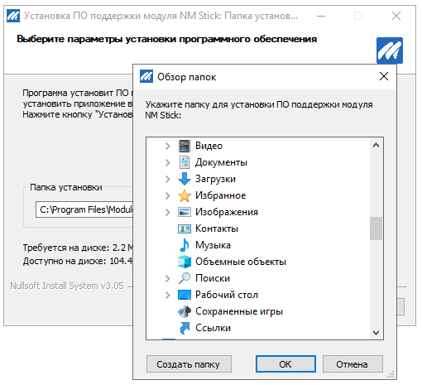
Рисунок 5 – Выбор не стандартного пути для установки ПО
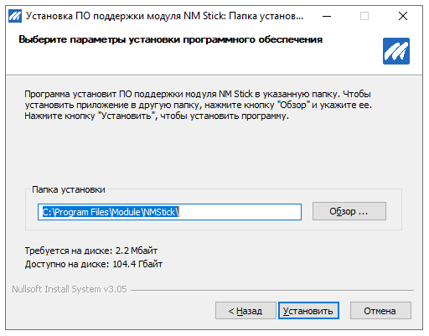
Рисунок 6 – Установка ПО по пути по умолчанию
Шаг №6 — Настройка окружения ОС. Имеются следующие пункты по настройке окружения (см. рис. Рисунок 7):
- «Создать переменную окружения NM_Stick» — при установке данного флажка будет создана переменная окружения «NM_Stick», в которую будет записан путь до библиотеки загрузки и обмена;
- «Добавить путь библиотеки загрузки и обмена в PATH» — при установке данного флажка в переменную окружения PATH будет добавлен путь до исполняемых файлов и библиотек Библиотеки загрузки и обмена;
- «Выбор пользователей для настройки окружения» — данный переключатель отвечает за выбор пользователя для которого будет настроено окружение для работы с ПО поддержки модулей NM Stick.
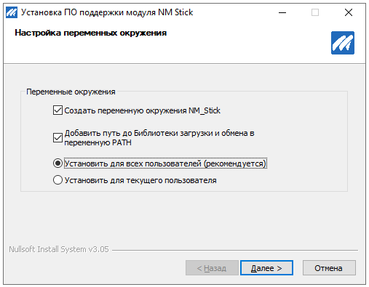
Рисунок 7 – Настройка окружения ОС
Шаг №7 — подтверждение завершения установки (см. рис. Рисунок 8).
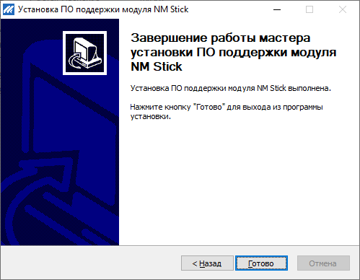
Рисунок 8 – Подтверждение завершения установки
После окончания работы установщика ПО, на пользовательском компьютере будут созданы следующие папки:
- libload — библиотека загрузки и обмена;
- drv — драйвер модуля NM Stick;
- stm_drv — драйвер STM контроллера.

Удаление ПО поддержки для ОС Windows
Для удаления программного обеспечения поддержки модуля NM Stick и сброса настроек окружения ОС необходимо запустить файл «uninstall.exe» расположенный в папке установки ПО (по умолчанию C:\Program Files\Module\NMStick\).

Установка ПО поддержки для ОС Linux
ПО поддержки модуля поставляется в виде дистрибутивного архивного файла NM_Stick_support.zip Содержание архивного файла показано в табл. Таблица 1.
Дистрибутив ПО поддержки включает:
- библиотеку загрузки и обмена;
- загрузчик программ (на исполнение).
Для сборки должен быть установлены следующие пакеты:
- libudev-devel (libudev-dev) название может меняться в зависимости от версии ОС;
- make;
- gcc (g++);
- build-essential.
Для установки ПО поддержки модуля необходимо разархивировать NM_Stick_support.zip в рабочий каталог.
В результате, в структуре установленного ПО поддержки должны находиться следующие файлы и каталоги:
Таблица 1 – Содержимое дистрибутивного архивного файла ПО поддержки для Linux
Библиотека загрузки и обмена
libload/ | Исходные коды host-части библиотеки
lib/mc12106lib_nm.lib | NM-часть библиотеки
include/mc12106load_nm.h | Интерфейс NM-части библиотеки
Прочее
run/ | Исходные коды загрузчика программ
libelf/ | Исходные коды библиотеки libelf (необходимы для сборки host-части библиотеки загрузки и обмена)
После разархивации дистрибутивного архивного файла необходимо произвести сборку и установку host-части библиотеки загрузки и обмена, а также сборку загрузчика:
- сделать директорию libload/make текущей;
- выполнить команды:
> make
В результате должен появиться исполняемый файл host-части библиотеки загрузки и обмена − libmc12106load.so.X.X.
> sudo make install
- сделать директорию run/make текущей;
- выполнить команду:
> make
В результате должен появиться исполняемый файл загрузчика − mc12106run. После подключения устройства в системе должен появиться файл устройства /dev/ttyUSBx или /dev/ttyACMx.
Если этого не происходит, следует выполнить команду (возможно, потребуются права суперпользователя):
> modprobe usbserial vendor=0x2c6a product=0x0003

Удаление ПО поддержки для ОС Linux
Для удаления ПО поддержки из ОС Linux необходимо:
- сделать директорию libload/make текущей;
- выполнить команду:
> sudo make uninstall

Лист регистрации изменений
Изм. | Номера листов (страниц) |  |  |  | Всего листов (страниц) в докум. | № документа | Входящий № сопроводительного докум. и дата | Подп. | Дата
Изм. | измененных | замененных | новых | аннулированных

